PROIECT DIDACTIC DE SCURTĂ DURATĂ LA ȘTIINȚE, CLASA A IV-A
ÎNVĂŢĂTOR: DRUGUȘ VIRGINIA
DISCIPLINA: Științe
NR.LECȚIEI: 29 (4)
TIPUL LECŢIEI: lecție de formare a capacităților de evaluare a cunoștințelor
Model constructivist ERRE bazat pe etapele: Evocare. Realizare a sensului. Reflecție. Extensie
UNITATEA DE ÎNVĂŢARE: PĂMÂNTUL - PARTE A UNIVERSULUI
SUBIECTUL: Recapitulare finală
Unități de competențe: 4.4, 4.5,4.6
Obiectivele lecției:
La sfârșitul lecţiei, elevul va fi capabil:
O1: să identifice corect cel puțin 3 elemente din componența sistemului solar;
O2: să explice în propoziții simple două mișcări ale Pământului și efectele acestora;
O3: să distingă caracteristicile principale ale Pământului în comparație cu alte planete;
O4: să formuleze reflecții personale legate de responsabilitatea față de planeta Pământ;
O5: să colaboreze activ în cadrul echipei, respectând sarcinile atribuite și ascultând opiniile celorlalți;
O6: să manifeste curiozitate și entuziasm față de explorarea Universului, exprimând emoții și reacții personale.

FORME DE ORGANIZARE: individual,frontal, în perechi, în grup.

METODE ȘI PROCEDEE: Prezentare Canva, observația, conversația. Cercul de idei, victorină, argumentarea, călătoria imaginară, descrierea, acrostih, comparația, Diagrama Venn, Jurnalul de bord, Știu -Vreau să aflu,- Am învățat, Prezentarea Canva, Declar lumii întregi.
MIJLOACE DIDACTICE: laptop, ecran, videoproiector, sistem de proiecție, fișe de lucru, postere, planșă, microfon.

STRATEGII DE EVALUARE: evaluare formativă interactivă (EFI).
Resurse bibliografice:
- Curriculum național. Învățământul primar. Chișinău, 2018.
- Zinaida Galben-Panciuc, Svetlana Galben, Științe, Manual pentru clasa a IV-a. Chișinău: Prut Internațional, 2023.
- Ghid de implementare a curriculumului pentru învățământul primar. Chișinău: MECC, 2018.
- Metodologia privind evaluarea criterială prin descriptori, clasele I-IV. Chișinău, 2019.
- Daniela State, Stela Baltag, Cristina Popușoi, ȘTIINȚE, Ghidul învățătorului, clasa a 4-a.

Demersul didactic

Secvențe | Ob.Op. | T  min | Conținutul instructiv-educativ  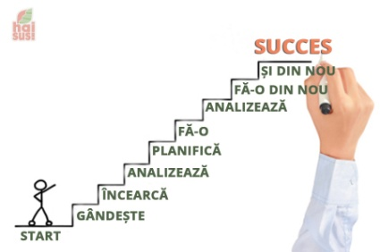 | Strategii didactice |  |  | Forme de evaluare
 |  |  |  | Forme | Metode | Mijloace | Forme de evaluare
Evocare  Realizarea  sensului  Reflecţia  Extensia | O1  O2  O3  O5  O4  O6 | 5  33  5  2 | Se asigură un climat educaţional favorabil.  Să urcăm împreună treptele succesului. În calea  spre succes vă îndemn să acționați cu multă  străduință și efort.  - Ce capitol am studiat la științe?  - Ce subiect v-a impresionat mai mult?  - Cercul de idei. Elevii se aranjează într-un cerc. De la stânga spre dreapta fiecare dintre ei spun câte un cuvânt la subiectul: Pământul- parte a Universului.  - Anunțarea subiectului și a obiectivelor lecției  Astăzi vom petrece o călătorie imaginară prin împărăția Universului pentru a sistematiza și a consolida cunoștințele despre Pământ și Univers.  Vom realiza un șir de activități prin care veți demonstra că posedați un bagaj de cunoștințe la acest capitol. Vom urca treptele succesului.  - Globuleț vă provoacă la o victorină.  Răspundeți la întrebările de la ecran.  - Ce este Soarele?  - Care este a treia planetă de la Soare?  - Câte planete are sistemul nostrum solar?  - Ce mișcare face Pământul în 24 de ore?  - Cât durează o rotație completă a Pământului în jurul Soarelui?  - Ce corp ceresc se rotește în jurul Pământului?  - Cum se numește galaxia din care face parte sistemul nostru solar?  - Ce fază a Lunii apare când vedem un cerc complet luminat.  Globuleț vă întreabă de ce îi zic toți călător?  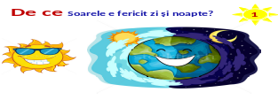  - Călătorie imaginară: Misiunea „Exploratorii Universului”  Elevii sunt împărțiț în 5 echipe. Fiecare echipă primește o etapă din călătorie de explorat.  Instrucțiune. Dragă echipaj, tocmai ați fost selectați pentru o misiune specială: o călătorie prin Sistemul Solar! Vă urcați în nava spațială „Curiozitatea” și porniți în aventura vieții voastre. Fiecare planetă pe care o vizitați vă lansează o provocare. Pregătiți-vă jurnalele de bord și haideți să pornim!  Echipa 1: Plecarea de pe Pământ  - Descrie Pământul în câteva rânduri. Ce are el special?  - Realizează un mini-poster cu mișcările Pământului .  - Adaugă explicații scurte.  Echipa2. ☀Oprire lângă Soare  - Scrie 3 motive pentru care Soarele este esențial pentru viață pe Pământ.  - Desenează Soarele și scrie un acrostih cu cuvântul SOARE.  Echipa 3. Vizităm planetele sistemului solar  - Realizați o fișă de prezentare pentru o planetă (nume, poziție față de Soare, mărime, curiozități).  - Comparați planeta voastră cu Pământul. Ce diferențe sunt?  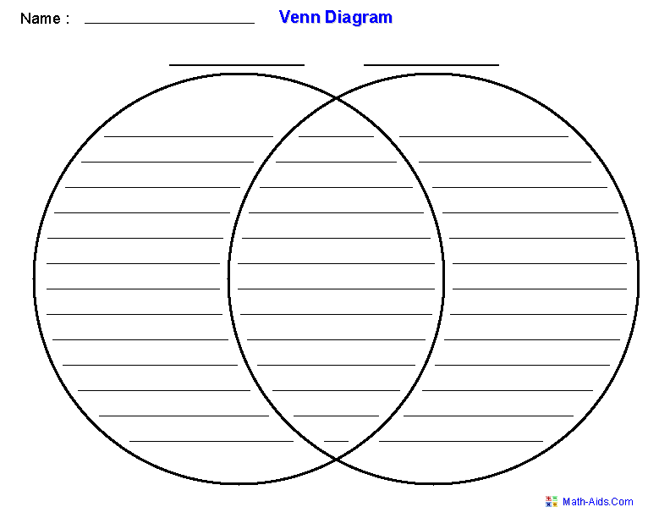  Echipa 4. Popas pe Lună  - Redactați un dialog imaginar între Pământ și Lună. Ce își spun? Cum se simt unul față de celălalt?  Echipa 5. Observăm galaxia – Calea Lactee  - Desenați Sistemul Solar în interiorul galaxiei. Marcați Calea Lactee.  - Ce înseamnă Universul pentru voi? Scrieți o poezie.   Sper că v-a plăcut călătoria.  Jurnal de bord al echipajului  Înregistrați tot ce ați văzut, simțit și aflat în această călătorie sub forma unui jurnal de bord ilustrat. Includeți:  - Emoțiile voastre  - Descoperiri interesante  - Ce v-a surprins  - Întoarcerea pe Pământ – Reflecție  - Completați schema Știu -Vreau să aflu- Am învățat  - Răspundeți la întrebarea: De ce trebuie să avem grijă de planeta noastră?  Bravo! Minunat!  Ați reușit să realizați toate sarcinile de la fiecare etapă din călătorie, ați explorat.și călătorit frumos.  Propun ca fiecare elev să-și evalueze munca sa cu ajutorul expresiilor de pe globuleț.  - Declar lumii întregi!  Elevii își expun părerea despre momentele esențiale ale lecției.  Discursul începe cu enunțul Declar lumii întregi!  Se fac aprecieri globale şi individuale cu caracter motivant privind participarea elevilor la lecţie.  - Temă pentru acasă: De repetat subiectele din acest modul.  Propuneți 3 acțiuni de protejare și de îngrijire a mediului înconjurător. | Frontal  Frontal  În grup  Frontal | Prezentare Canva  Conversația  Cercul de idei  Victorină  Argumenta-rea  Călătorie imaginară  Descrierea  Acrostih  Comparația  Diagrama Venn  Conversația  Observația  Jurnal de bord  Știu -Vreau să aflu- Am învățat  Argumen-tarea  Declar lumii întregi | Mijloace TIC  Planșă  Fișe  Poster  Fișă de prezentare  Postere  Microfon | EFI  EFI  EFI  Auto- evaluarea

